99 學 年 度 高 二 桃 園 復 興 鄉 校 外 教 學 活 動 照 片 集 錦（99.08.20.）
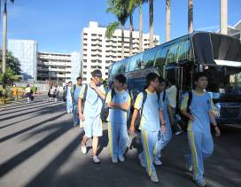 |  | 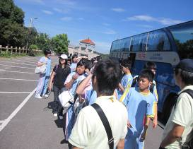
照片1：出發！ |  | 照片2：抵達桃園復興鄉
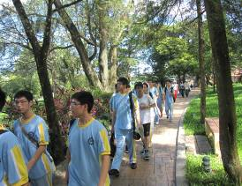 |  | 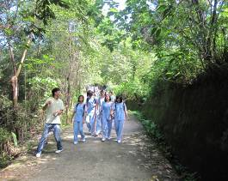
照片3：徒步前往訓練基地 |  | 照片4：山路行進中
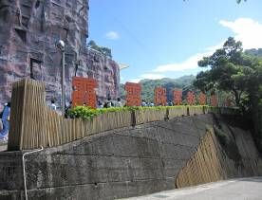 |  | 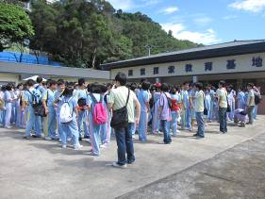
照片5：霞雲探索教育基地 |  | 照片6：整隊集合
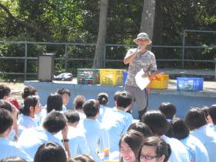 |  | 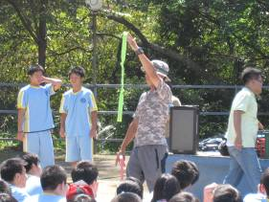
照片7：訓練站教官 |  | 照片8：護具說明
99 學 年 度 高 二 桃 園 復 興 鄉 校 外 教 學 活 動 照 片 集 錦（99.08.20.）
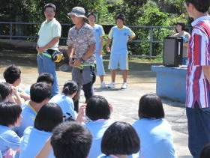 |  | 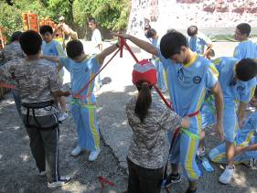
照片9：護具使用示範 |  | 照片10：上護具
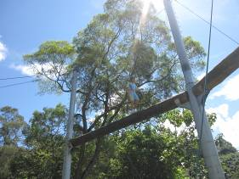 |  | 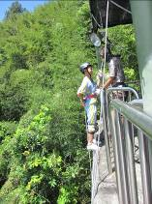
照片11：同心協力橋 |  | 照片12：垂直下降
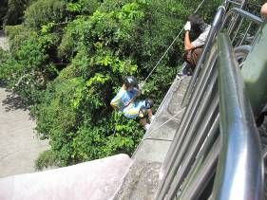 |  | 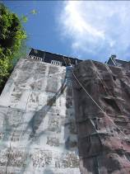
照片13：我跳！ |  | 照片14：好高呀！
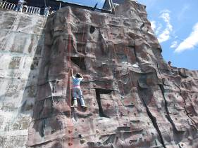 |  | 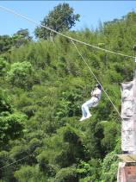
照片15：基礎攀岩 |  | 照片16：單索吊橋
99 學 年 度 高 二 桃 園 復 興 鄉 校 外 教 學 活 動 照 片 集 錦（99.08.20.）
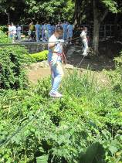 |  | 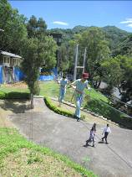
照片17：雙索吊橋 |  | 照片18：参索吊橋
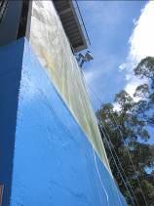 |  | 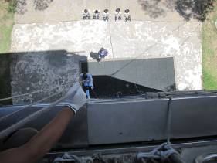
照片19：懸空下降 |  | 照片20：這是需要勇氣的
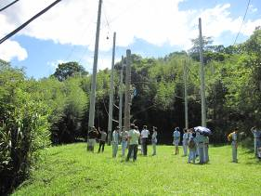 |  | 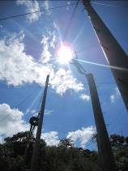
照片21：高空擊球 |  | 照片22：飛起來了
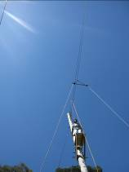 |  | 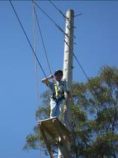
照片23：高空飛躍 |  | 照片24：我要當空中飛人
99 學 年 度 高 二 桃 園 復 興 鄉 校 外 教 學 活 動 照 片 集 錦（99.08.20.）
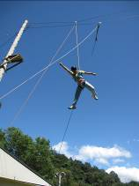 |  | 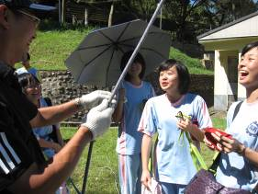
照片25：超人來囉 |  | 照片26：師生同樂
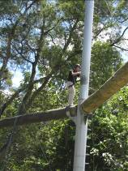 |  | 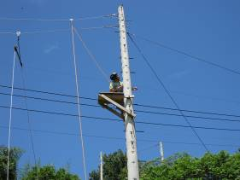
照片27：同心協力橋 |  | 照片28：原來爬電線桿也不容易
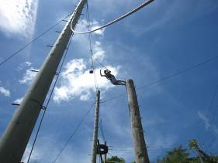 |  | 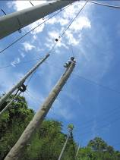
照片29：殺球 |  | 照片30：啊~我不敢跳！！
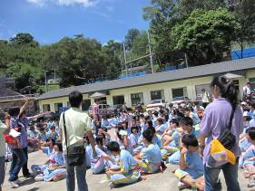 |  | 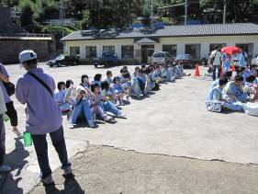
照片31：誰是闖關王 |  | 照片32：累了一天，回家吧

